Cilj:
- Učenec razlikuje in opiše različna življenjska okolja in živa bitja
v njih.
Obkroži naravna življenjska okolja.
GOZD | MESTO | TRAVNIK | VRT | REKA | PUŠČAVA
ZRAK | JEZERO | SADOVNJAK |  | VAS | PARK
Kako imenujemo okolja, ki jih nisi obkrožil? __________________________
__/__

Naštej nekaj naravnih življenjskih okolij.
_________________________________________________________
_________________________________________________________
__/__

Naštej 5 umetnih življenjskih okolij.
_________________________________________________________
_________________________________________________________
__/__

Pojasni, kaj pomeni izraz umetno življenjsko okolje.
_________________________________________________________
Napiši en primer. _____________________________________________
__/__

Kako selitev ptic poveča njihove možnosti, da preživijo?
_________________________________________________________
_________________________________________________________
__/__

Pojasni razliko med naravnim in umetnim življenjskim okoljem.
_________________________________________________________
_________________________________________________________
_________________________________________________________
_________________________________________________________
__/__

Človek si je ustvaril različna življenjska okolja. Na treh primerih pojasni, zakaj.
_________________________________________________________
_________________________________________________________
__/__

Oglej si fotografije. Poimenuj življenjsko okolje in naštej 6 živih bitij (3 rastline in 3 živali) v tem okolju.
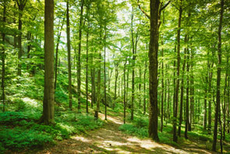 | 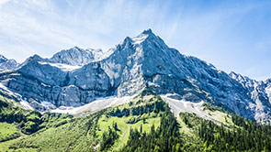
____________________________________________________________________________________________________________ | ____________________________________________________________________________________________________________
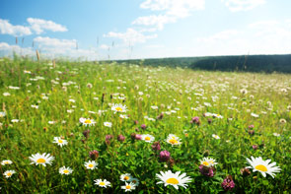 | 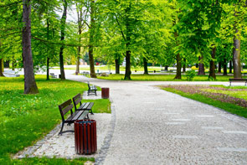
____________________________________________________________________________________________________________ | ________________________________________________________________________________________________________________  __/__

Pojasni naslednjo trditev.
Gorski svet je Janino bližnje življenjsko okolje, za Mateja pa je to daljno življenjsko okolje.
________________________________________________________
_________________________________________________________
__/__

Oglej si fotografije živali. Poimenuj živali in njihovo življenjsko okolje.
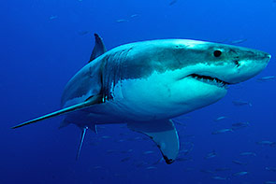 | 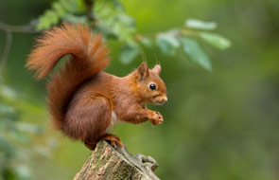 | 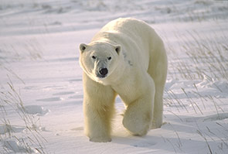
Žival: | Žival: | Žival:
Življenjsko okolje: | Življenjsko okolje: | Življenjsko okolje:

Napiši, kako so morski pes, veverica in beli medved prilagojeni
življenjskim okoljem.
_________________________________________________________
_________________________________________________________
_________________________________________________________
_________________________________________________________
____________________________________________________ __/__

